МИНИСТЕРСТВО НАУКИ И ВЫСШЕГО ОБРАЗОВАНИЯ РОССИЙСКОЙ ФЕДЕРАЦИИ

Федеральное государственное бюджетное образовательное учреждение

высшего образования

«Забайкальский государственный университет»

(ФГБОУ ВО «ЗабГУ»)

Энергетический факультет

Кафедра информатики, вычислительной техники и прикладной математики

**ОТЧЕТ**

по производственной практике (научно-исследовательской работе)

(вид практики)

на (в) ООО «Агентство Джин»

(место прохождения практики, указать полное наименование организации)

обучающейся Борисовой Екатерине Олеговне

Курс 4 Группа ИВТ-20

Направление подготовки: 09.03.01 Информатика и вычислительная техника

(код, наименование)

Направленность ОП Программное обеспечение вычислительной техники и автоматизированных систем

Руководитель практики от университета:

Доцент кафедры ИВТ и ПМ Коган Евгения Семеновна

(должность) (подпись) (имя, отчество, фамилия)

­­­Руководитель практики от предприятия:

Директор Андрей Владимирович Деревцов

(должность) (подпись) (имя, отчество, фамилия)

(печать организации)

Чита

2024

МИНИСТЕРСТВО НАУКИ И ВЫСШЕГО ОБРАЗОВАНИЯ РОССИЙСКОЙ ФЕДЕРАЦИИ

Федеральное государственное бюджетное образовательное учреждение

высшего образования

«Забайкальский государственный университет»

(ФГБОУ ВО «ЗабГУ»)

Энергетический факультет

Кафедра информатики, вычислительной техники и прикладной математики

ЗАДАНИЕ

на производственную практику (научно-исследовательскую работу)

Студенту: Борисовой Екатерине Олеговне

Направление подготовки: 09.03.01 Информатика и вычислительная техника

Индивидуальное задание на практику:

1. Изучение основных направлений деятельности организации. Формирование требований к программному средству.
2. Анализ данных.
3. Разработка архитектуры базы данных и ее создание.
4. Разработка и реализация основных алгоритмов, обеспечивающих логику приложений.
5. Написание и защита отчета по практике.

Дата выдачи задания 24.04.2024 г.

Руководитель от университета ____________________________/ Е. С. Коган /

(подпись, расшифровка подписи)

Задание принял к исполнению 24.04.2024 г.

Подпись студента _____________________________________/ Е.О. Борисова/

(И.О.Ф.)

СОДЕРЖАНИЕ

Введение 4

1 Постановка и анализ задачи 5

1.1 Описание предметной области 5

1.2 Постановка задачи 6

1.3 Обоснование выбора средств реализации 8

2 Анализ данных 10

3 Программная реализация 12

3.1 Архитектура приложения 12

3.2 Алгоритмы 14

4 Техническое задание 16

5 Руководство пользователя 19

Заключение 21

Список использованных источников 22

Приложение А 23

ВВЕДЕНИЕ

Краеведческий туризм – это уникальный вид туризма, который позволяет путешественникам погрузиться в историю и культуру мест, которые посещают. В отличие от обычного туризма, краеведческий туризм подразумевает изучение и понимание местных традиций, обычаев и достопримечательностей, посещение природных достопримечательностей.

В нашем крае нет единого источника, в котором были бы указаны возможные для посещения места, о многих из них жители нашего края даже и не знают. Таким образом онлайн-гид, на котором можно будет узнать об этих местах, посмотреть маршрут, найти попутчиков, быть может выбрать турагентство, которое предложит многодневный поход или конную прогулку, будет очень актуален и востребован.

WEB-приложение делится на две составляющие: фронтенд и бэкенд. Для фронтенда используются: язык верстки HTML, язык декодирования и описания внешнего вида веб-страницы CSS, язык программирования JavaScript. Для бэкенда было принято решение использовать бесплатный фреймворк для быстрой разработки веб-приложений Laravel основанный на языке PHP.

На данный момент реализован сайт, на котором можно просмотреть информацию о туристических местах с возможностью создавать группы для совместного путешествия, комментирования и добавления в «Избранное» страницы достопримечательностей в личный кабинет.

**1 Постановка и анализ задачи**

**1.1 Описание предметной области**

Информационный портал представляет собой онлайн-ресурс, предназначенный для ознакомления пользователей с различными природными достопримечательностями конкретного края (региона). Пользователи могут зарегистрироваться на портале и получить доступ к разнообразной информации о местных природных объектах, таких как национальные парки, заповедники, горы, водопады, озёра и т.д.

Обычно на похожие сайты имеют следующие функции:

* каталог достопримечательностей: пользователи могут просматривать информацию о различных природных объектах края или города, включая фотографии, описания, географические координаты и отзывы других пользователей;
* рейтинг и отзывы: зарегистрированные пользователи могут оставлять свои оценки и отзывы о посещенных достопримечательностях, что поможет другим пользователям с выбором и планированием поездок.;
* рекомендации и персонализированный контент: портал может предлагать рекомендации пользователю на основе его предпочтений и предыдущих посещений. Это может включать рекомендации по достопримечательностям, группам посещения или связанным мероприятиям;
* панель редактора: редакторы портала имеют возможность управлять контентом, модерировать отзывы и управлять пользователями и группами;
* панель модератора: модераторы портала имеют возможность модерировать отзывы и управлять пользователями и группами.

Примером аналогов могут послужить веб-сайты MaxPlant [1] и Узнай Москву [2].

**1.2 Постановка задачи**

На рисунке 1.1 представлена диаграмма вариантов использования разрабатываемого информационного портала.

В данном проекте присутствуют четыре действующих лица: пользователь, не авторизованный пользователь, редактор и модератор.

Действующее лицо пользователь может просматривать страницу достопримечательности, оставлять комментарии и лайки, создавать группу для путешествия и вступать в уже существующую.

Действующее лицо не авторизованный пользователь может просматривать страницу достопримечательности.

Действующее лицо редактор может добавлять новые достопримечательности и изменять существующие.

Действующее лицо (модератор) может удалять комментарии и блокировать пользователя, если его слова или действия несут оскорбления или являются спамом.

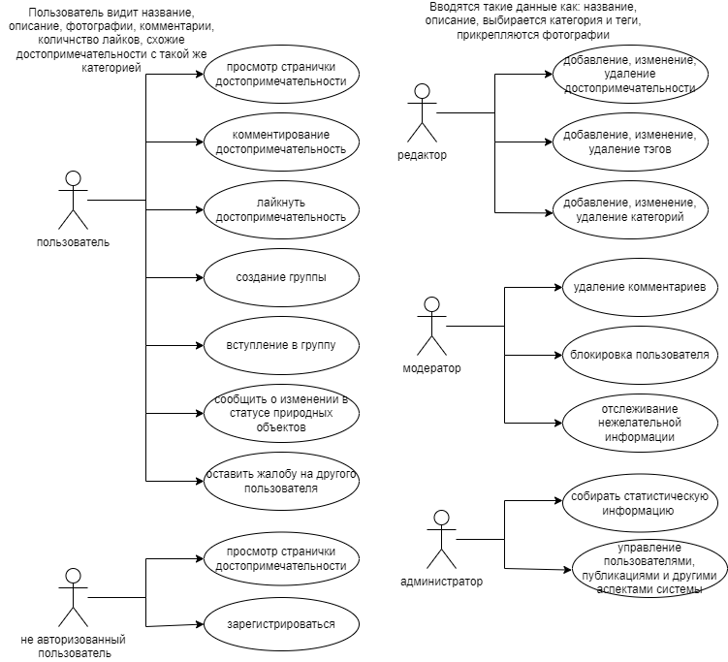

Рисунок 1.1 – UML диаграмма вариантов использования

Возможности веб-сервиса включают:

* каталог достопримечательностей: пользователи могут просматривать информацию о различных природных объектах края, включая фотографии, описания, географические координаты и отзывы других пользователей;
* рейтинг и отзывы: зарегистрированные пользователи могут оставлять свои оценки и отзывы о посещенных достопримечательностях, что поможет другим пользователям с выбором и планированием поездок.;
* группы посещения: пользователи имеют возможность создавать группы для посещения конкретной достопримечательности или присоединяться к уже созданным группам. Группы могут быть открытыми или закрытыми, в зависимости от предпочтений пользователей;
* планирование поездок: пользователи могут создавать планы посещения достопримечательностей, добавлять их в свой профиль, устанавливать даты и оповещения, чтобы быть в курсе предстоящих поездок и активностей в группах;
* рекомендации и персонализированный контент: портал может предлагать рекомендации пользователю на основе его предпочтений и предыдущих посещений. Это может включать рекомендации по достопримечательностям, группам посещения или связанным мероприятиям;
* панель редактора: редакторы портала имеют возможность управлять контентом, модерировать отзывы и управлять пользователями и группами;
* панель модератора: модераторы портала имеют возможность модерировать отзывы и управлять пользователями и группами.

**1.3 Обоснование выбора средств реализации**

Для разработки онлайн-гида необходимы:

* фронтенд веб-сайт;
* база данных;
* бэкенд веб-сайт.

Для разработки фронтенда веб-сайта используются язык разметки HTML, язык стилей CSS и язык программирования JavaScript [3]. Эти языки позволяют задавать внешний вид страницы и обеспечивать правильное отображение в популярных браузерах. Для работы с кодом можно использовать простой текстовый редактор, такой как Блокнот, или более удобные редакторы, например, VS Code или Sublime Text, которые облегчают работу с кодом, подсвечивают синтаксис и указывают на ошибки.

Перед началом верстки создается макет сайта, который помогает визуализировать будущий дизайн. Для этой цели хорошо подходит Figma, где можно создать черновой или более подробный макет, продумать расположение элементов интерфейса и выбрать цветовую гамму.

Данные о пользователях, материалах сайта, бронировании экскурсий и рассылках хранятся в базе данных, которую можно администрировать с помощью СУБД SQLite [4]. Эта система обладает не только простотой использования, но и встроенными механизмами безопасности, возможностью выполнения операций CRUD и использования SQL для запросов данных из JSON-документов, составления отчетов и статистики. Для визуального отображения таблиц и связей между ними можно использовать Draw.io, в котором доступен весь нужный функционал [5].

Для разработки бэкенда веб-сайта будет использоваться фреймворк Laravel. Laravel – бесплатный веб-фреймворк с открытым кодом, предназначенный для разработки с использованием архитектурной модели MVC(англ. Model View Controller – модель-представление-контроллер). Laravel выпущен под лицензией MIT [6]. Для работы с этим фреймворком так же можно использовать VS Code.

**2 Анализ данных**

Данные, с которыми работает веб-сервис можно разделить на три категории: входные, промежуточные и выходные данные.

Входные данные поступают на прямую от пользователя в программу. Промежуточные данные используются во время выполнения программы. Выходные данные выводятся пользователю.

Входными данными в данном проекте являются:

* учетные данные для входа;
* информация о пользователе: имя, фамилия, номер телефона, электронная почта, наличие машины, предпочтения в местах для путешествия;
* текст комментария;
* информация о создаваемой группе: место отправления, место прибытия, дата, вид перемещения.

Выходными данными в проекте являются:

* информационные страницы веб-приложения;
* комментарии о достопримечательности, оставленные другими пользователями;
* существующие группы, которые набирают людей для путешествия, в них отображаются: место отправления, место прибытия, дата, вид перемещения.

Для хранения данных, разработана база данных, ER-диаграмма представлена на рисунке 2.1.

Для работы с базой данных было принято решение использовать СУБД SQLite. База данных хранится в файле database.sqlite.

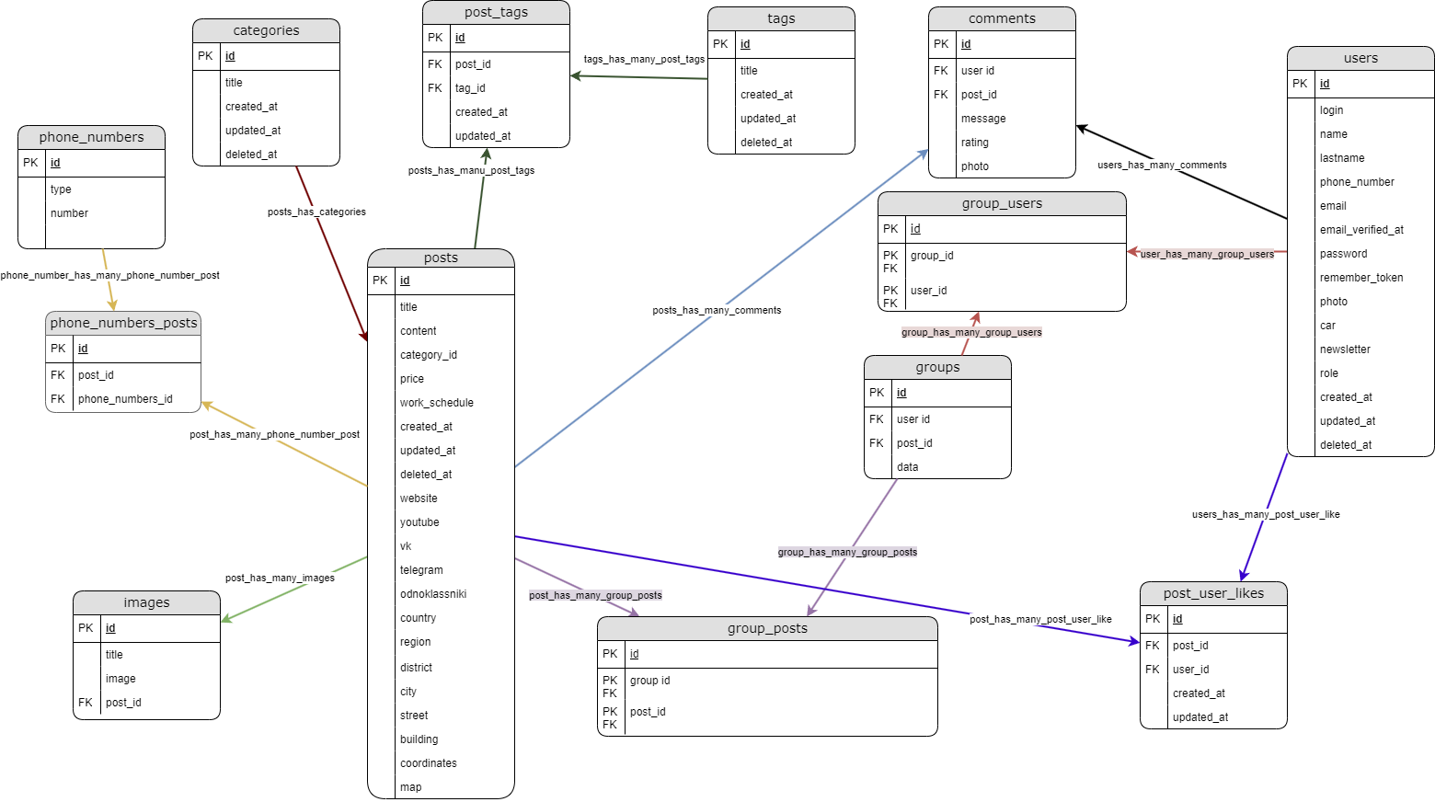

Рисунок 2.1 – ERD диаграмма

**3 Программная реализация**

**3.1 Архитектура приложения**

Для разработки серверной части приложения использовался фреймворк Laravel, который использует архитектурный шаблон проектирования Model-View-Controller (MVC). Архитектура создаваемого сервиса представлена на рисунке 3.1.

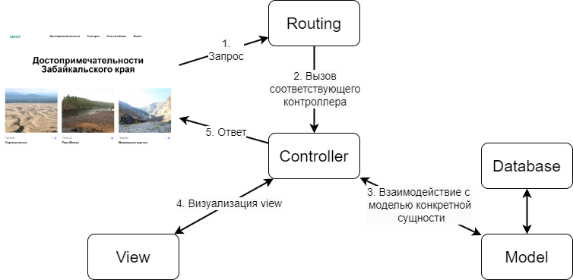

Рисунок 3.1 – Архитектура web-приложения

Модель-Вид-Контроллер (MVC) – это парадигма разработки программного обеспечения, которая разделяет приложение на три основных компонента [7]:

* контроллер (Controller) отвечает за обработку запросов пользователей, взаимодействует с моделью и готовит данные для представления. В рамках Laravel контроллеры выступают в роли посредников между маршрутами и моделью/представлением;
* представление (View) отображает данные пользователю и обеспечивает пользовательский интерфейс. В Laravel, представления часто создаются с помощью шаблонизатора Blade, который облегчает вставку PHP кода в HTML и упрощает интеграцию;
* модель (Model) управляет данными и бизнес-логикой приложения. В Laravel модель – это объект, который работает с базой данных и включает в себя правила обработки данных.

Также, чтобы вынести бизнес-логику из классов Моделей, были созданы классы Services. Этот подход помогает избежать перегруженности моделей лишним кодом и правильно организовать структуру проекта.

Веб-приложение состоит из различных модулей, каждый из которых отвечает за определенную функциональность. На рисунке 3.2 представлена диаграмма некоторых компонентов серверной части веб-приложения.

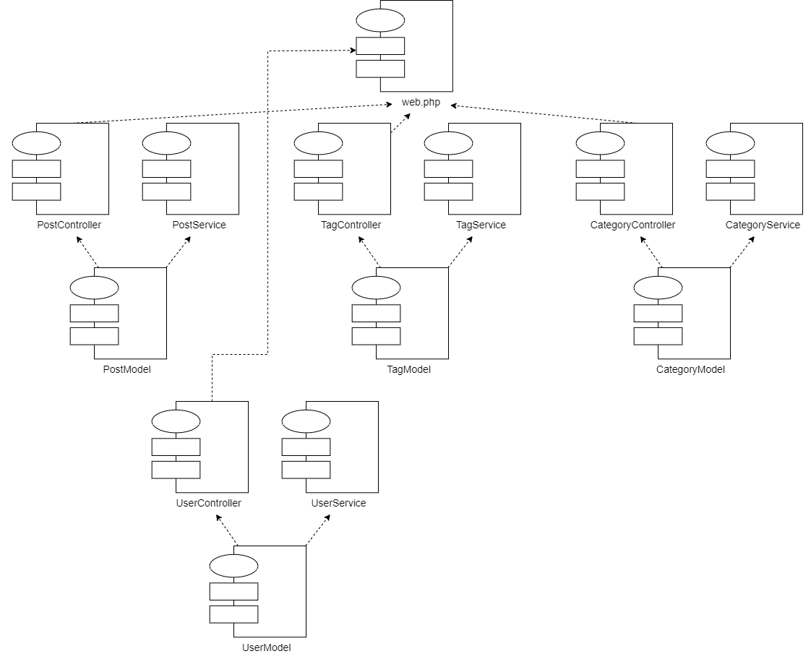

Рисунок 3.2 – Диаграмма компонентов

Таблица 3.2 Описание компонентов web-приложения

|  |  |
| --- | --- |
| **Название модуля** | **Описание** |
| 1 | 2 |
| web.php | Точка входа в приложение |
| PostController | Контроллер, который обрабатывает запросы, связанные с достопримечательностями |
| PostService | Сервис, который выполняет логику работы с достопримечательностями |
| PostModel | Модель достопримечательностей |
| TagController | Контроллер, который обрабатывает запросы, связанные с тэгами |
| TagService | Сервис, который выполняет логику работы с тэгами |
| TagModel | Модель тэгов |
| CategoryController | Контроллер, который обрабатывает запросы, связанные с категориями |
| CategoryService | Сервис, который выполняет логику работы с категориями |
| CategoryModel | Модель категорий |
| UserController | Контроллер, который обрабатывает запросы, связанные с пользователями |
| UserService | Сервис, который выполняет логику работы с пользователями |
| UserModel | Модель пользователей |

**3.2 Алгоритмы**

Описание основных алгоритмов.

Алгоритм создания группы:

* проверка данных на правильность введения, если данные введены некорректно, отправляется ошибка;
* создание и сохранение достопримечательности в базу данных.

Алгоритм добавления к группе:

* получение id пользователя;
* проверка, есть ли пользователь в группе, если его нет, то появляется возможность присоединиться к группе;
* добавление пользователя в таблицу group_user.

Алгоритм добавления изображения:

* проверка, является ли файл изображением;
* сохранение изображения на сервер;
* получение пути, по которому сохранено изображение;
* получение id достопримечательности;
* сохранение в базу данных.

Алгоритм фильтрации:

* получение всех тэгов и категорий;
* получение записей достопримечательностей, которые проходят через фильтр, на начальном этапе он пустой;
* пользователь задает фильтр;
* происходит отбор достопримечательностей по заданному фильтру;
* вывод отобранных на страницу.

**4 Техническое задание**

**4.1 Постановка задачи**

Современное общество становится все более осознанным в вопросах экологии и природы. Путешествия и отдых на природе становятся все популярнее, и многие люди стремятся открыть для себя уникальные природные достопримечательности своего края. Для этого необходимо иметь доступ к актуальной информации о таких местах и координировать поездки с другими интересующимися.

Информационный портал для природных достопримечательностей края предназначен для сбора, хранения и предоставления информации о природных объектах, а также для обеспечения возможности пользователей создавать и присоединяться к группам для организации поездок к этим местам.

**4.2 Назначение разработки**

Целью данного проекта является создание веб-приложения, которое обеспечивает доступ к информации о природных достопримечательностях края, позволяет пользователям создавать аккаунты, присоединяться к группам, планировать поездки и делиться опытом с другими участниками. Главной задачей информационного портала является содействие в сохранении и популяризации природных ресурсов региона, а также в формировании сообщества людей, увлеченных и озабоченных экологическими вопросами.

**4.3 Требования к функциональным характеристикам**

В программе предусмотрено 4 действующих лица.

Незарегистрированному пользователю представлены следующие функции:

* возможность зарегистрировать аккаунт, предоставив базовую информацию о себе;
* просмотр списка природных достопримечательностей, включая описание, фотографии, геолокацию и отзывы других пользователей.

Зарегистрированному пользователю представлены следующие функции:

* Просмотр списка природных достопримечательностей, включая описание, фотографии, геолокацию и отзывы других пользователей.
* Возможность оставлять отзывы, комментарии и оценки к природным объектам и поездкам.
* Возможность создавать группы для посещения природных мест и приглашать других пользователей присоединиться к ним. Владельцы групп могут управлять участниками, планировать поездки и обмениваться сообщениями внутри группы. Должна быть возможность установить дату, время и место встречи для поездки.
* С помощью системы обратной связи с администраторами портала пользователь может сообщить об изменениях в статусе природных объектов.
* Возможность оставить жалобу на другого пользователя.

Модератору представлены следующие функции:

* отслеживание размещения нежелательной информации или спама;
* удаление отзывов пользователей, если отзыв не соответствует правилам размещения;
* временная или постоянная блокировка пользователя за частое нарушение правил размещения.

Редактору представлены следующие функции:

* добавление, изменение и удаление тэгов;
* добавление, изменение и удаление категорий;
* добавление, изменение и удаление публикаций.

Администратору представлены следующие функции:

* доступ к административной панели для управления пользователями, публикациями и другими аспектами системы;
* возможность собирать статистическую информацию о популярности природных объектов, активности пользователей и другие аналитические данные.

**4.4 Требования к составу и параметрам техническим средствам**

Минимальные технические требования:

* процессор: Intel Core i3 или аналогичный AMD;
* оперативная память: 4 Гб ОЗУ;
* место на диске: 500 MB. Оптимальные технические требования:
* процессор: Intel Core i7 или аналогичный AMD с тактовой частотой не менее 3 ГГц;
* оперативная память: 8 Гб ОЗУ;
* место на диске: 1ГБ.

**4. 5 Требования к информационной и программной совместимости**

Программа должна функционировать под управление ОС семейства Windows не ниже версии 7.

**4. 6 Требования к программной документации**

Программная документация должна содержать руководство пользователя.

**5 Руководство пользователя**

Рассмотрим добавление достопримечательности редактором. Для этого нужно нажать на блок «Достопримечательности», который представлен на рисунке 5.1

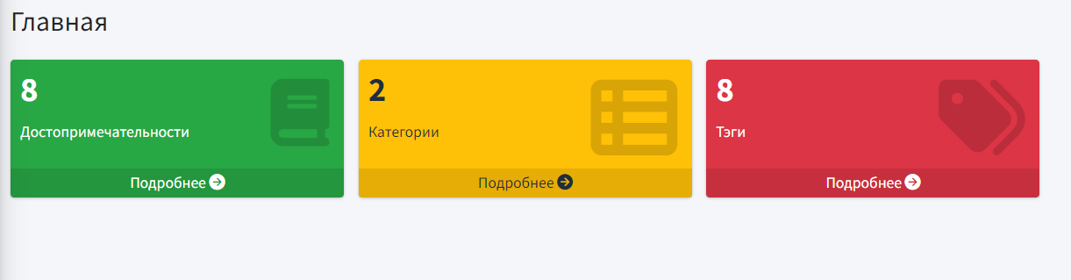

Рисунок 5.1 – Панель редактора

После редактора перенаправит на страницу с достопримечательностями, на которой нужно нажать кнопку «Добавить» (рисунок 5.2).

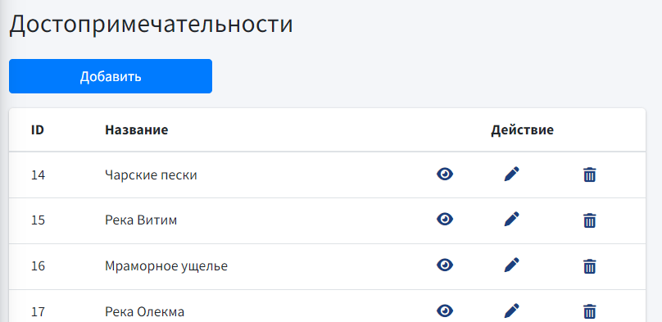

Рисунок 5.2 – Страница достопримечательностей

Чтобы добавить достопримечательность, редактору нужно заполнить поля название, выбрать категорию, тэги, заполнить информацию о достопримечательности, прикрепить изображение-превью и главное изображение. Если какое-то из полей не будет заполнено, выйдет сообщение об ошибке (рисунок 5.3)

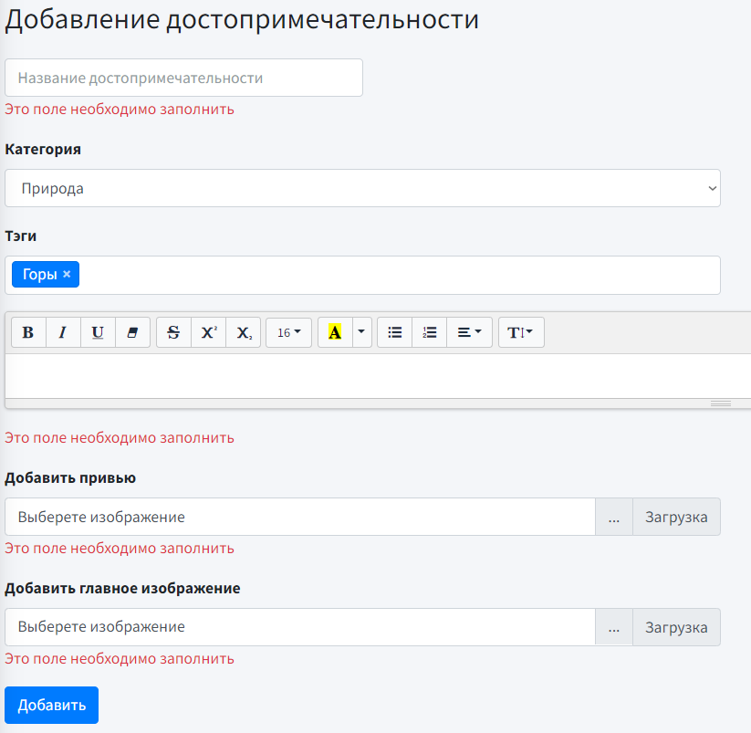

Рисунок 5.2 – Добавление достопримечательности

# ЗАКЛЮЧЕНИЕ

В ходе проделанной работы было создано веб-приложение организации краеведческого туризма для поиска интересующих для посещения мест Забайкальского края и сбора компании для похода.

Разработанная программа соответствует запланированным функциям. Пользователь может просматривать и комментировать странички достопримечательностей, собираться в компании, сообщать администраторам сайта если произошли изменения в статусе природных объектов.

В будущем планируется:

* реализовать telegram-бот для персонализированной новостной рассылки и для автоматического поиска компании для путешествия;
* внедрение нейронной сети для подбора групп: на основе личных предпочтений пользователей составлять оптимальные коллективы для походов или экскурсий.

# СПИСОК ИСПОЛЬЗОВАННЫХ ИСТОЧНИКОВ

1. Пешеходные маршруты по Санкт-Петербургу и Ленинградской области с интерактивными картами и фотогалереями – Текст: электронный // Пешеходные маршруты по Петербургу и городам России. – 2023. – URL: <https://www.maxplant.ru/article/spb_rout.php> (дата обращения: 06.03.2024).
2. Маршруты – Текст: электронный // Узнай Москву. – 2023. – URL: <https://um.mos.ru/routes/> (дата обращения: 06.03.2024).
3. Что такое верстка сайта: виды, методы, инструменты. – Текст: электронный // Школа онлайн обучения программированию Loftschool. – 2022. – URL: <https://loftschool.com/blog/posts/verstka-sajta-chto-eto> (дата обращения: 06.03.2024).
4. SQLite – замечательная встраиваемая БД (часть 1). – Текст: электронный // Хабр. – 2012. – URL: <https://habr.com/ru/articles/149356/> (дата обращения: 06.03.2024).
5. Entity Relationship Diagram (ERD). – Текст: электронный // draw.io: официальный сайт. – 2016. – URL: [https://drawio-app.com/blog/entity-relationship-](https://drawio-app.com/blog/entity-relationship-diagram-erd/) [diagram-erd/](https://drawio-app.com/blog/entity-relationship-diagram-erd/) (дата обращения: 06.03.2024).
6. Laravel. – Текст: электронный // Википедия свободная энциклопедия. – 2023. – URL: <https://ru.wikipedia.org/wiki/Laravel> (дата обращения: 06.03.2024).
7. Курс по Laravel: Модель-Вид-Контроллер (MVC). – Текст: электронный // Code Lab ресурс для IT-специалистов. – 2024. – URL: <https://codelab.pro/kurs-po-laravel-model-vid-kontroller-mvc/> (дата обращения: 06.03.2024).
8. Построение автоматической системы модерации сообщений. – Текст: электронный // Хабр. – 2019. – URL: <https://habr.com/ru/articles/454628/> (дата обращения: 06.03.2024).

ПРИЛОЖЕНИЕ А

Описание таблиц базы данных

Таблица 2.1 – Достопримечательности

|  |  |  |  |
| --- | --- | --- | --- |
| **Поле** | **Тип** | **Размер** | **Описание** |
| 1 | 2 | 3 | 4 |
| id | Счетчик | 4 | Первичный ключ |
| title | Текстовый |  | Называние достопримечательности |
| content | Текстовый |  | Историческая справка о достопримечательности |
| category_id | Числовой | 4 | Внешний ключ для категории |
| photo | Текстовый |  | Фотографии достопримечательности |
| price | Числовой | 4 | Цена билета если есть |
| address_id | Числовой | 4 | Внешний ключ для подробного описания адреса |
| work_schedule | Дата | 8 | Расписание работы, если присутствует |
| phone_number_id | Числовой | 4 | Внешний ключ для номера телефона, если существует |
| link_id | Числовой | 4 | Внешний ключ для списка социальных сетей и сайта достопримечательности, если существуют |
| created_at | Дата | 8 | Дата создания |
| updated_at | Дата | 8 | Дата последнего изменения |
| deleted_at | Дата | 8 | Дата удаления |
| website | Текстовый |  | ссылка на веб-сайт достопримечательности при наличии |
| youtube | Текстовый |  | ссылка на YouTube канал достопримечательности при наличии |
| vk | Текстовый |  | ссылка на страницу достопримечательности в Vk при наличии |
| odnoklassniki | Текстовый |  | ссылка на страницу достопримечательности в Одноклассниках при наличии |
| telegram | Текстовый |  | ссылка на канал в Telegram при наличии |
| country | Текстовый |  | страна |
| district | Текстовый |  | край, область |
| city | Текстовый |  | город |
| region | Текстовый |  | район |
| street | Текстовый |  | улица |
| building | Текстовый |  | здание |
| coordinates | Текстовый |  | координаты |

Таблица 2.4 – Номера телефонов

|  |  |  |  |
| --- | --- | --- | --- |
| **Поле** | **Тип** | **Размер** | **Описание** |
| 1 | 2 | 3 | 4 |
| id | Счетчик | 4 | первичный ключ |
| post_id | Числовой | 4 | внешний ключ, id достопримечательности |
| type | Текстовый |  | должность сотрудника достопримечательности |
| number | Текстовый |  | номер телефона |

Таблица 2.5 – Пользователи

|  |  |  |  |
| --- | --- | --- | --- |
| **Поле** | **Тип** | **Размер** | **Описание** |
| 1 | 2 | 3 | 4 |
| id | Счетчик | 4 | первичный ключ |
| login | Текстовый |  | логин пользователя |
| name | Текстовый |  | имя пользователя |
| lastname | Текстовый |  | фамилия пользователя |
| phone_number | Текстовый |  | номер телефона пользователя |
| email | Текстовый | 6535 | электронная почта пользователя |
| email_verified_at | Дата | 8 | Дата подтверждения почты |
| remember_token | Текстовый |  | Флаг, нужно ли запомнить пользователя |
| photo | Текстовый |  | фото пользователя |
| car | Логический | 1 | флаг, есть ли у пользователя машина, важно для путешествия в группе |
| newsletter | Логический | 1 | флаг, согласен ли пользователь получать новостную рассылку |
| role | Логический | 1 | Флаг, кем является пользователь 0 – администратор, 1 – пользователь |
| created_at | Дата | 8 | Дата создания |
| updated_at | Дата | 8 | Дата последнего изменения |
| deleted_at | Дата | 8 | Дата удаления |

Таблица 2.6 – Достопримечательности, добавленные пользователем в избранное

|  |  |  |  |
| --- | --- | --- | --- |
| **Поле** | **Тип** | **Размер** | **Описание** |
| 1 | 2 | 3 | 4 |
| id | Счетчик | 4 | первичный ключ |
| user_id | Числовой | 4 | внешний ключ, id пользователя |
| post_id | Числовой | 4 | внешний ключ, id достопримечательности, которую пользователь добавил в «Избранное» |
| created_at | Дата | 8 | Дата создания |
| updated_at | Дата | 8 | Дата последнего изменения |

Таблица 2.7 – Комментарии

|  |  |  |  |
| --- | --- | --- | --- |
| **Поле** | **Тип** | **Размер** | **Описание** |
| 1 | 2 | 3 | 4 |
| id | Счетчик | 4 | первичный ключ |
| user_id | Числовой | 4 | внешний ключ, id пользователя, который оставил комментарий |
| post_id | Числовой | 4 | внешний ключ, id достопримечательности, на стронице которой оставили комментарий |
| message | Текстовый |  | текст комментария |
| rating | Числовой | 8 | оценка достопримечательности пользователем |
| photo | Текстовый |  | пользователь может прикрепить фотографии достопримечательности |

Таблица 2.8 – Группы

|  |  |  |  |
| --- | --- | --- | --- |
| **Поле** | **Тип** | **Размер** | **Описание** |
| 1 | 2 | 3 | 4 |
| id | Счетчик | 4 | первичный ключ |
| user_id | Числовой | 4 | внешний ключ, id пользователя, который вступил в группу |
| post_id | Числовой | 4 | внешний ключ, id достопримечательности, посетить которую решила группа |
| data | Дата | 8 | дата отправления |

Таблица 2.9 – Группы и пользователи

|  |  |  |  |
| --- | --- | --- | --- |
| **Поле** | **Тип** | **Размер** | **Описание** |
| 1 | 2 | 3 | 4 |
| id | Счетчик | 4 | первичный ключ |
| user_id | Числовой | 4 | внешний ключ, id пользователя, который вступил в группу |
| group_id | Числовой | 4 | внешний ключ, id группы |
| data | Дата | 8 | дата отправления |

Таблица 2.10 – Группы и достопримечательности

|  |  |  |  |
| --- | --- | --- | --- |
| **Поле** | **Тип** | **Размер** | **Описание** |
| 1 | 2 | 3 | 4 |
| id | Счетчик | 4 | первичный ключ |
| group_id | Числовой | 4 | внешний ключ, id группы |
| post_id | Числовой | 4 | внешний ключ, id достопримечательности |

Таблица 2.11 – Категории

|  |  |  |  |
| --- | --- | --- | --- |
| **Поле** | **Тип** | **Размер** | **Описание** |
| 1 | 2 | 3 | 4 |
| id | Счетчик | 4 | первичный ключ |
| title | Текстовый |  | Название категории |
| created_at | Дата | 8 | Дата создания |
| updated_at | Дата | 8 | Дата последнего изменения |
| deleted_at | Дата | 8 | Дата удаления |

Таблица 2.12 – Тэги

|  |  |  |  |
| --- | --- | --- | --- |
| **Поле** | **Тип** | **Размер** | **Описание** |
| 1 | 2 | 3 | 4 |
| id | Счетчик | 8 | первичный ключ |
| title | Текстовый |  | Название тэга |
| created_at | Дата | 8 | Дата создания |
| updated_at | Дата | 8 | Дата последнего изменения |
| deleted_at | Дата | 8 | Дата удаления |

Таблица 2.13 – Тэги достопримечательностей

|  |  |  |  |
| --- | --- | --- | --- |
| **Поле** | **Тип** | **Размер** | **Описание** |
| 1 | 2 | 3 | 4 |
| id | Счетчик | 4 | первичный ключ |
| tag_id | Числовой | 4 | внешний ключ, id тэга |
| post_id | Числовой | 4 | внешний ключ, id достопримечательности |
| created_at | Дата | 8 | Дата создания |
| updated_at | Дата | 8 | Дата последнего изменения |